Úvodní slovo
Publikace seznamuje čtenáře s výsledky Ročního podnikového zjišťování o využívání informačních a komunikačních technologií v České republice. Většina zde prezentovaných údajů se vztahuje k měsíci roku 2025, ve kterém podnik vyplnil výkaz (obvykle leden až srpen). Otázky týkající se elektronického prodeje se vztahují k celému roku, který předcházel vlastnímu šetření, tedy k roku 2024. U většiny ukazatelů jsou data doplněna o mezinárodní srovnání výsledků členských zemí EU27. Zdrojem pro mezinárodní srovnání je databáze Eurostatu, která byla zveřejněna v prosinci 2025 a je dostupná pod následujícím odkazem (Statistics on enterprises, soubor v MS Access):
https://ec.europa.eu/eurostat/web/digital-economy-and-society/database/comprehensive-database
Publikace obsahuje metodickou část se základními údaji o statistickém šetření ICT 5-01 včetně informací o sledovaných ukazatelích a jejich definicích. Za metodickou částí následuje analytická část, která představuje nejnovější zjištěné údaje za Českou republiku doplněné u většiny ukazatelů o porovnání ČR s ostatními státy Unie. Po analytické části následuje tabulková část se statistickými údaji o využívání ICT v podnikatelském sektoru v České republice i v rámci zemí EU27. Přílohou publikace je také dotazník ICT 5-01 pro sledované referenční období, kterým se zjišťovala data prezentovaná v této publikaci.
ČSÚ zveřejňuje další výstupy z tohoto šetření, včetně mezinárodního srovnání
na svých webových stránkách https://csu.gov.cz/ict-v-podnicich

Metodický úvod
Publikovaná data vycházejí z výsledků ročního statistického zjišťování ČSÚ o využívání informačních a komunikačních technologií v podnikatelském sektoru v České republice. Toto šetření se provádí v Česku od roku 2003 jako součást Programu statistických zjišťování za příslušný rok a je prováděno prostřednictvím Dotazníku o využívání informačních a komunikačních technologií ICT 5-01. Pilotní šetření proběhlo v roce 2002 a zjišťovaly se v něm údaje za roky 2000 a 2001.
Jelikož je toto šetření na mezinárodní úrovni koordinováno Evropským statistickým úřadem (EUROSTAT) umožňují od roku 2006 zjištěné výsledky srovnání Česka s ostatními zeměmi EU. Respektováním nařízení Evropského parlamentu a Rady Evropy je zajištěna mezinárodní srovnatelnost. Jednotný obsah a metodika je každoročně stanovena podle příslušných prováděcích nařízení Komise a dále podle modelového dotazníku a manuálu Eurostatu k této statistice.
Údaje z tohoto zjišťování slouží k pravidelnému monitoringu plnění jednotlivých oblastí Digitální agendy pro Evropu, pro výkon státní správy České republiky v oblasti rozvoje informační společnosti a digitální ekonomiky, a to například v rámci plnění Státní politiky v elektronických komunikacích (Digitální Česko, Národní strategický plán pro digitální dekádu – Digitální dekáda 2030). Výsledky slouží také k informování odborné veřejnosti.

Základní údaje o šetření
Název šetření: | Roční statistické zjišťování o využívání informačních a komunikačních technologií v podnikatelském sektoru
Předmět šetření: | Získání mezinárodně srovnatelných údajů o rozšíření a využívání vybraných informačních a komunikačních technologií (dále jen „ICT“) a na ně navazujících elektronických aplikací, systémů a procesů včetně elektronického prodeje v podnikatelském sektoru v České republice
Referenční období: | Měsíc roku 2025, ve kterém podnikatelské subjekty vyplňovaly výkaz  (leden až srpen tohoto roku); u elektronického prodeje se jedná o údaje za celý rok 2024
Technika šetření: | Výkaz bylo možné vyplnit ve formě editovatelného PDF souboru, online prostřednictvím aplikace Dante Web, nebo do tištěného dotazníku, který byl rozeslán zpravodajským jednotkám do datové schránky nebo na poštovní adresu.
Zpravodajské jednotky  (cílová populace) | Podnikatelské subjekty s 10 a více zaměstnanci ve všech odvětvových sekcích definovaných dle Klasifikace ekonomických činností (CZ-NACE – původní verze platná od roku 2008) kromě Zemědělství (sekce A), Těžby a dobývání (sekce B), Peněžnictví a pojišťovnictví (sekce K) a sekcí O až U zahrnující Vzdělávání, zdravotnictví a kulturní činnosti.
Opora výběru: | Koordinační databáze a Registr ekonomických subjektů –  stav k 31.12.2024.
Způsob výběru jednotek: | Kombinace plošného, záměrného a stratifikovaného náhodného výběru. Plošně se šetří velké subjekty s více než 250 zaměstnanci.
Počet podniků ve výběrovém souboru/ počet vyšetřených podniků: | 7 930 / 7 030
Dopočty  (odhad na sledovanou populaci): | Sebrané údaje se dopočítávají na základní soubor. Váhy stanoveny pomocí programu CLAN, kalibrace vah pomocí metody GREG; jako pomocná proměnná byl použit průměrný počet pojištěnců.

Struktura výsledného dopočteného souboru podle velikosti firem
(počtu zaměstnanců)
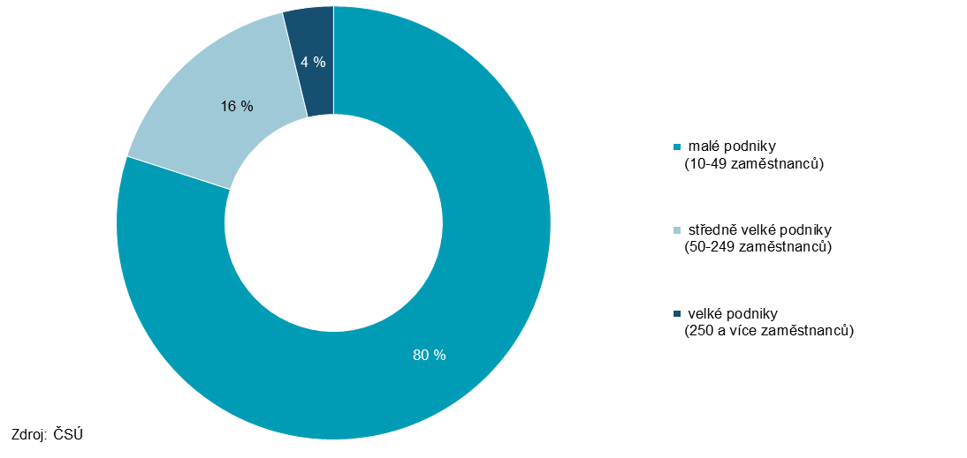
Struktura výsledného dopočteného souboru podle odvětví
(převažující ekonomické činnosti firem)
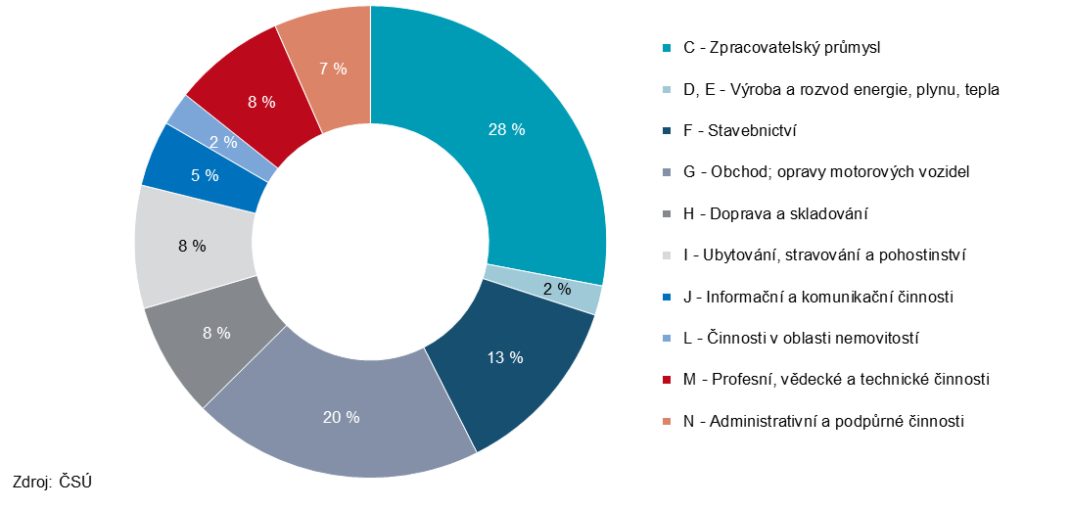

Poznámky k údajům v tabulkách a grafech
- „ -“ ležatá čárka v tabulkách je používána, když údaj není k dispozici (nezjišťoval se), nebo je nespolehlivý (jde o individuální údaj s méně než 5 jednotkami).
- Uvedené úhrny (součty/mezisoučty) nemusí plně odpovídat součtu dílčích hodnot z důvodu zaokrouhlování.
- Zdroj u grafů a tabulek je všude stejný (ČSÚ, roční statistické zjišťování o využívání informačních a komunikačních technologií v podnikatelském sektoru; u mezinárodních grafů/tabulek je zdrojem databáze Eurostatu), proto není uveden u žádného z grafů v analytické části a ani u žádné z tabulek v tabulkové příloze.

Sledované ukazatele v roce 2025

1. Přístup podniků na internet
- podniky s připojením k internetu
- způsob připojení k internetu (fixní vs. mobilní)
- maximální rychlost fixního připojení k internetu v podnicích

2. Přístup zaměstnanců na internet v práci
- zaměstnanci, kteří mají v práci přístup na internet celkem / přes mobilní sítě

3. IT odborníci v podnicích
- podniky zaměstnávající IT odborníky
- podíl IT odborníků a programátorů zaměstnaných v podnicích na celkovém počtu zaměstnanců

4. Webové stránky, jejich využití, dostupnost v cizích jazycích
- podniky s webovými stránkami
- funkcionality webových stránek
- dostupnost webových stránek podniků v cizích jazycích

5. Zákaznická podpora v podobě webového online chatu
- podniky poskytující zákaznickou podporu v podobě webového online chatu
- podniky poskytující zákaznickou podporu, na položené dotazy odpovídá člověk
- podniky poskytující zákaznickou podporu, na položené dotazy reaguje chatbot

6. Účet na sociálních médiích
- podniky s účtem na sociálních médiích
- typ a počet sociálních médií používaných podniky

7. Vybrané druhy softwaru
- podniky používající vybrané druhy softwaru (ERP, CRM, SCM, BI)

8. Analýza dat
- podniky provádějící analýzu dat celkem
- podniky provádějící pokročilou analýzu dat (data analytics)
- zdroje analýzy dat

9. Placené cloudové služby
- podniky používající placené cloudové služby celkem
- druhy používaných placených cloudových služeb

10. Umělá inteligence
- podniky používající technologie umělé inteligence (AI) celkem
- oblasti využití technologií umělé inteligence

11. Dopad ICT na životní prostředí
- podniky používající ICT systémy nebo softwarová řešení ke snížení spotřeby energie
- podniky používající ICT systémy nebo softwarová řešení ke snížení spotřeby materiálů, vody, nebo k podpoře využívání recyklovaných materiálů

12. Elektronický prodej
- podniky prodávající elektronicky podle způsobu uskutečnění (přes webové stránky nebo pomocí EDI)
- tržby z elektronických prodejů - přes web, aplikace, online tržiště nebo pomocí EDI
(podíl na celkových tržbách)

13. Prodej přes webové stránky, mobilní aplikace nebo online tržiště
- podniky prodávající přes webové stránky, mobilní aplikace nebo online tržiště
- webové prodeje podle typu koncového zákazníka (soukromé osoby nebo firmy)
- webové prodeje podle způsobu uskutečnění (přes vlastní webové stránky/aplikace či online tržiště)
- tržby z prodejů přes webové stránky, mobilní aplikace nebo online tržiště

Výběrový soubor
Výběrový soubor byl stanoven tak, aby zabezpečil dostatečně reprezentativní výsledky pro strata použitá v tabulkové příloze, tj. aby výsledná směrodatná odchylka nepřekročila:
- pro údaje celkem za všechna sledovaná odvětví 2 procentní body,
- pro podniky jednotlivých sledovaných odvětví s 10 a více zaměstnanci 5 procentních bodů,
Ve většině případů je směrodatná odchylka významně nižší než uvedené hodnoty.
Jelikož by analýza intervalů spolehlivosti hodnot jednotlivých ukazatelů přesahovala rámec této publikace, nejsou zde intervaly spolehlivosti uvedeny. Obecně je možno upozornit na to, že spolehlivost poměrových ukazatelů klesá s počtem dotazníků použitých pro dopočty a jejich podílem na počtu subjektů v základním souboru i s počtem subjektů v základním souboru. Pro základní soubory s malým počtem jednotek již přestávají platit vzorce obvykle používané pro velké soubory.
Z tohoto hlediska je třeba upřednostnit agregované hodnoty pro skupiny dle velikosti a CZ-NACE, Klasifikace ekonomických činností (původní verze platná od roku 2008): https://csu.gov.cz/klasifikace_ekonomickych_cinnosti_cz_nace
V tabulkové příloze jsou k dispozici data za firmy v České republice v podrobném maticovém členění podle jejich velikosti (počtu zaměstnanců) a odvětvových sekcí nebo oddílů sledovaných podniků. Vybrané hlavní ukazatele jsou dále v členění podle odvětvových sekcí. Pro většinu sledovaných ukazatelů jsou dále k dispozici tabulky za podniky s 10 a více zaměstnanci v zemích EU27.

